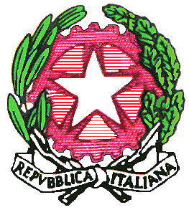 |  | MINISTERO DELL’ISTRUZIONE-UNIVERSITA’ E RICERCA  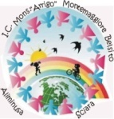  ISTITUTO COMPRENSIVO "MONS.ARRIGO "  di MONTEMAGGIORE BELSITO  E e SEZ.STACCATE DI ALIMINUSA e SCIARA  C.F. 87001030821 - C.M. PAIC825006
- VIA GIUNTA MUNICIPALE- 90020 MONTEMAGGIORE BELSITO
Tel.: 091/8996224 – Tel./Fax 091/8996222 – e mail:paic825006@istruzione.it
Sito web: www.icmontemaggiorebelsito.gov.it Pec : paic825006@pec.istruzione.it

Circolare n. 39 Montemaggiore Belsito, 23/11/2018

A tutto il personale DOCENTE - ATA
dell’I.C. “Mons. Arrigo” di Montemaggiore Belsito
e p.c. Agli alunni e alle loro famiglie
Al D.S.G.A.
SITO WEB

OGGETTO: Comunicazione Sciopero del 30 novembre 2018.

Si comunica al personale in indirizzo che l’Organizzazione sindacale USB PI - SCUOLA, ha fatto pervenire la proclamazione dello sciopero del personale Docente ed Ata per l’intera giornata del 30 novembre 2018 come da nota ufficiale del MIUR 0032334 del 20/11/2018.

Il personale in indirizzo è invitato a prendere visione della circolare di categoria allegata alla presente, nonché è invitato a produrre comunicazione volontaria di adesione al fine di limitare i disagi all’utenza.

Il Dirigente Scolastico.
Dott.^{ssa} Anna GERACI
Firma autografa sostituita a mezzo stampa
ai sensi dell’art.. 3 c.2 del D.Lgs. 39/93

